2024-2025学年第一学期高二数学天天练59

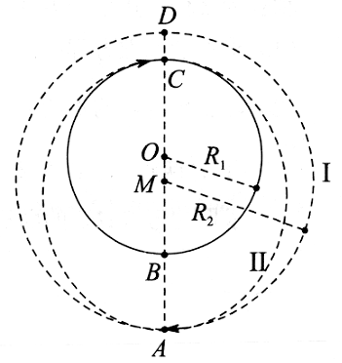1. $2020$ 年 $7$ 月 $23$ 日，“天问一号”在中国文昌航天发射场发射升空，经过多次变轨后于 $2021$ 年 $5$ 月 $15$ 日实现软着陆火星表面 $.$ 如图，在同一平面内，火星轮廓近似看成以 $O$ 为圆心、 $R_{1}$ 为半径的圆，轨道Ⅰ是以 $M$ 为圆心、 $R_{2}$ 为半径的圆，着陆器从轨道Ⅰ的 $A$ 点变轨，进入椭圆形轨道Ⅱ后在 $C$ 点着陆 $.$ 已知直线 $AC$ 经过 $O$， $M$，与圆 $O$ 交于另一点 $B$，与圆 $M$ 交于另一点 $D$，若 $O$ 恰为椭圆形轨道Ⅱ的上焦点，且 $\frac{R_{1}}{R_{2}}=\frac{3}{5}$， $AB=3CD$，则椭圆形轨道Ⅱ的离心率为(    )

A. $\frac{1}{3}$ B. $\frac{2}{3}$ C. $\frac{2}{5}$ D. $\frac{3}{5}$

2.已知等比数列 $\{a_{n}\}$ 的前 $n$ 项和为 $S_{n}$，则下列说法一定正确的是(    )

A. 若 $S_{2023}>0$，则 $a_{1}>0$ B. 若 $S_{2024}>0$，则 $a_{1}>0$ 
C. 若 $S_{2023}>0$，则 $a_{2}>0$ D. 若 $S_{2024}>0$，则 $a_{2}>0$

3.（多选）已知 $O$ 为坐标原点，点 $A(2,1)$ 在抛物线 $C$： $x^{2}=2py(p>0)$ 上，抛物线的焦点为 $F$，过点 $B(0,−1)$ 的直线 $l$ 交抛物线 $C$ 于 $P$， $Q$ 两点 $($ 点 $P$ 在点 $B$， $Q$ 的之间 $)$，则(    )

A. 直线 $AB$ 与抛物线 $C$ 相切 B. $\overset{⃗}{OP}⋅\overset{⃗}{OQ}=6$  
C. 若 $P$ 是线段 $BQ$ 的中点，则 $2\left|PF\right|=\left|QF\right|$ D. 存在直线 $l$，使得 $|PF|+|QF|=2|BF|$

4.已知两个等差数列{*an*}：5,8,11，…与{*bn*}：3,7,11，…，它们的公共项组成数列{*cn*}，则数列{*cn*}的通项公式为*cn*＝__ __；若数列{*an*}和{*bn*}的项数均为100，则{*cn*}的项数是__ __．

5.已知数列 $\left\{a_{n}\right\}$ 的各项均大于1，其前*n*项和为 $S_{n}$，数列 $\left\{a_{n}\right\}$ 满足： $4S_{n}=a_{n}^{2}+4n−1$， $n∈N^{∗}$，数列 $\left\{b_{n}\right\}$ 满足 $b_{1}=−\frac{4}{9}$，且 $b_{n}+b_{n+1}=a_{n}⋅2^{n}$， $n∈N^{∗}.$

$(1)$ 证明：数列 $\left\{a_{n}\right\}$ 是等差数列； $\left(2\right)$ 求 $\left\{b_{n}\right\}$ 的前 $2n+1$ 项和 $T_{2n+1}.$

6.如图，已知椭圆 $C$： $\frac{x^{2}}{a^{2}}+\frac{y^{2}}{b^{2}}=1(a>b>0)$ 的长轴 $AB$ 长为 $4$，离心率为，过点 $P(−4,0)$ 作直线 $l$ 交椭圆于 $x$ 轴上方两点 $M$， $N$，点 $M$ 在点 $N$ 左侧，直线 $AN$ 和 $BM$ 交于点 $G$．

$(1)$ 求点 $G$ 的横坐标；

$(2)$ 若 $△AGM$ 和 $△BGN$ 的面积分别记为 $S_{1}$ 和 $S_{2}$，求的取值范围．

